МИНИСТЕРСТВО ОБРАЗОВАНИЯ и науки РЕСПУБЛИКИ БАШКОРТОСТАН
Государственное автономное ПРОФЕССИОНАЛЬНОЕ ОБРАЗОВАТЕЛЬНОЕ УЧРЕЖДЕНИЕ
УФИМСКИЙ КОЛЛЕДЖ СТАТИСТИКИ, ИНФОРМАТИКИ И ВЫЧИСЛИТЕЛЬНОЙ ТЕХНИКИ

ОТЧЕТ ПО ЛАБОРАТОРНОЙ РАБОТЕ № 9
По МДК.05.02. Разработка кода информационных систем

Выполнил студент группы 21ВЕБ-1
Миронова Н.Е
Проверил(а) преподаватель информатики
и программирования
Дмитриева Елизавета Константиновна

2024
Тема
Создание комментариев.
Цель
Создать форму для комментариев постов.
Задачи
- выполнить создание комментариев;
- сделать так, чтоб комментарии мог оставлять только авторизированный пользователь.
Ход работы
1. В файле oneNew.php создали функцию date_new, которая форматирует дату в формат: день, месяц, год, час, минута, секунда.(Рисунок 1)
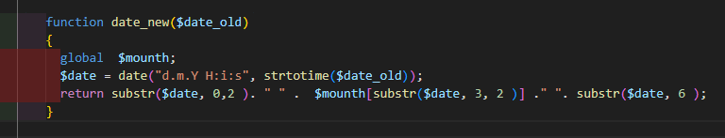
Рисунок 1 Форматирование даты
2. Создали переменные $comments_result и $comments, в которых хранится запрос на выборку из базы данных(Рисунок 2)
Рисунок 2 Запрос на выборку
3. Создали форму для создания комментария с методом post(Рисунок 3)
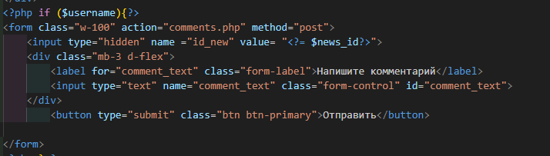
Рисунок 3 Форма для создания комментария
4. С помощью цикла if и foreach по идентификатору вывели дату публикации комментария, автора и текст комментария, если комментария на данной новости нет на экране высвечивается «комментариев пока нет»(Рисунок 4)
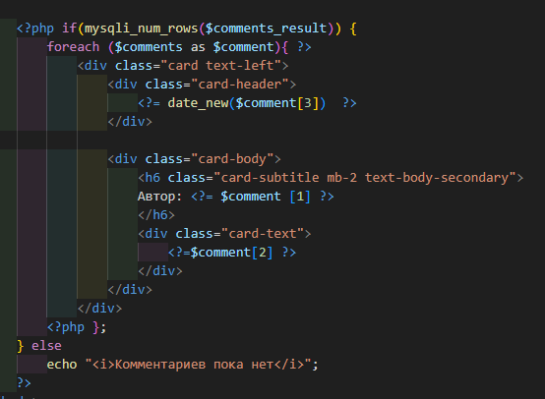
Рисунок 4 Вывод созданного комментария
5. Создали переменную $id_new в которой хранится проверка , качестве тернарного оператора, для получения идентификатора новости. Создали цикл if параметром принимающий переменную $id_new. . Внутри блока if формируется SQL-запрос для подсчета количества комментариев к новости с идентификатором $id_new и выполняется запрос к базе данных с помощью функции mysqli_query. Если запрос выполнен успешно и количество строк в результате больше 0, то извлекается строка с данными с помощью mysqli_fetch_assoc. Полученное количество комментариев выводится на экран. Если запрос не вернул результатов (нет комментариев), выводится сообщение "Нет комментариев".(Рисунок 5)
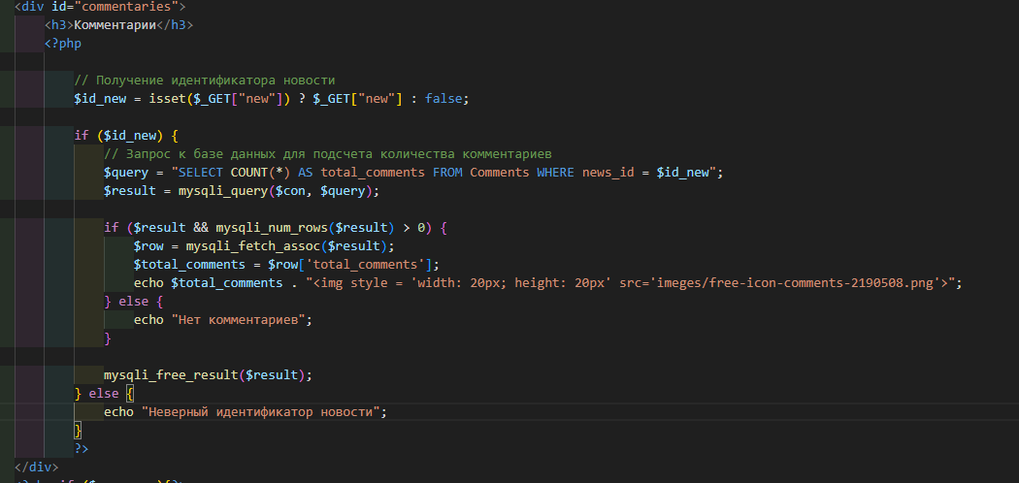
Рисунок 5 Вывод количества комментариев
6. Создали файл comment-DB.php сделали подключение к базе данных. Прописали функцию о начале сессии session_start(). Получили данные из формы отправленной методом POST.(Рисунок 6)
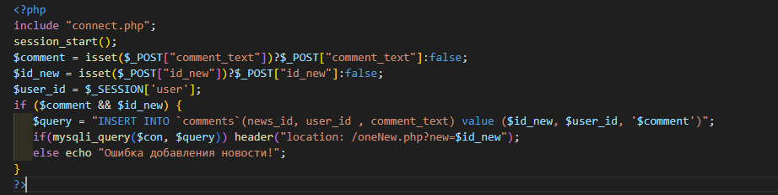
Рисунок 6 comment-DB.php
7. Форма для создания комментариев и комментарии выглядят таким образом(Рисунок 7)
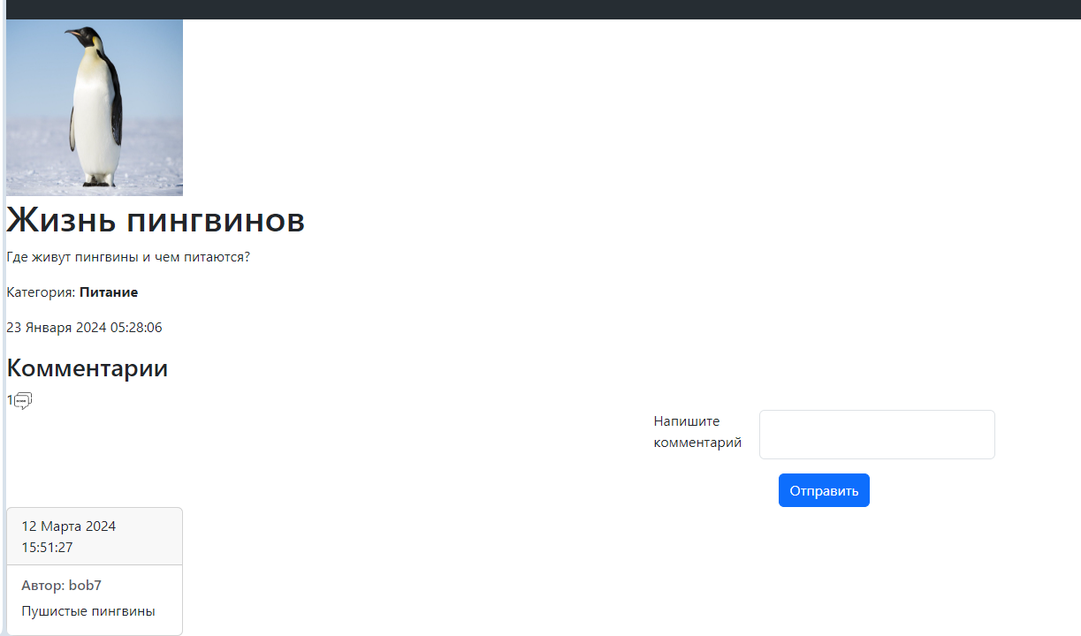
Рисунок 7 Форма для комментариев и комментарии
Вывод: Выполняя данную работу закрепили знания по работе с базой данной, запросами , отправкой формы.

